|  |
| --- |
| {fund.name}, Am Pilgerrain 17, 61352 Bad Homburg |

|  |
| --- |
| {investor.primary_owner.gender}  {investor.primary_owner.full_name}  {investor.contact_address.street_and_number}  {investor.contact_address.postal_code} {investor.contact_address.city} |

|  |
| --- |
| {fund.name}  Am Pilgerrain 17  61352 Bad Homburg  Deutschland |

{current_date}

{investor.primary_owner.full_name}  
{fund.name}  
Zeichnungsbetrag: {investor.amount_total}  
{fund_cashflow.number}. Kapitalabruf zum {fund_cashflow.valuta_date}

{investor.primary_owner.formal_salutation},

das Management von {fund.name} hat uns über einen Kapitalabruf informiert. In diesem Zusammenhang bitten wir Sie,

**bis zum {fund_cashflow.valuta_date} (Empfänger-Valuta)**

**{investor_cashflow.net_cashflow_percentage} % Ihres Zeichnungsbetrags ({investor_cashflow.net_cashflow_amount} {fund.currency})**

wie folgt – spesenfrei für den Empfänger – einzubezahlen:

Bankname: {fund.bank_account.owner_name}

Kontonummer: {fund.bank_account.iban}{fund.bank_account.account_number}

BLZ / ABA: {fund.bank_account.bic}{fund.bank_account.routing_number}

Betrag: **{investor_cashflow.net_cashflow_amount} {fund.currency}**

Referenz: {fund_cashflow.number}. Kapitalabruf {fund.name}

Für Rückfragen stehen wir Ihnen selbstverständlich sehr gerne zur Verfügung.

Mit freundlichen Grüßen

HQ Trust GmbH

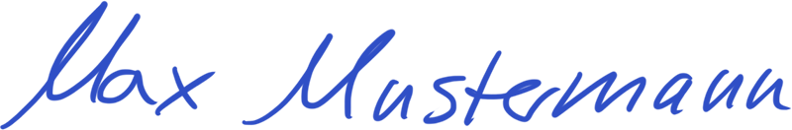

Max Mustermann

Geschäftsführer